X1

Fecha | 16 | 08 | 2025

Acta de Constitución de Proyecto

Nombre del proyecto: Optimización del proceso logístico de distribución de cilindros de Gas Licuado del Petróleo mediante la implementación de un sistema de información para el proceso de captura, asignación y tracking de pedidos

Justificación

En el país existen más de 40 empresas distribuidoras de GLP, lo que evidencia una alta competencia en el sector, por lo tanto, es imperativo plantear factores diferenciales en el mercado para satisfacer las necesidades de los usuarios que generen fidelidad y recordación de marca. Las variables más valoradas por los clientes de este producto son el tiempo de entrega y el peso exacto contenido traducido en durabilidad.
Por tanto, es imperativo, reducir el número de entregas no exitosas, optimizar el uso de la flota y mejorar la experiencia del cliente mediante la implementación de una solución tecnológica que digitalice el proceso de captura, asignación y seguimiento de pedidos de cilindros de GLP.

Alineación estratégica

Figura 1. Estrategia Corporativa Colgas
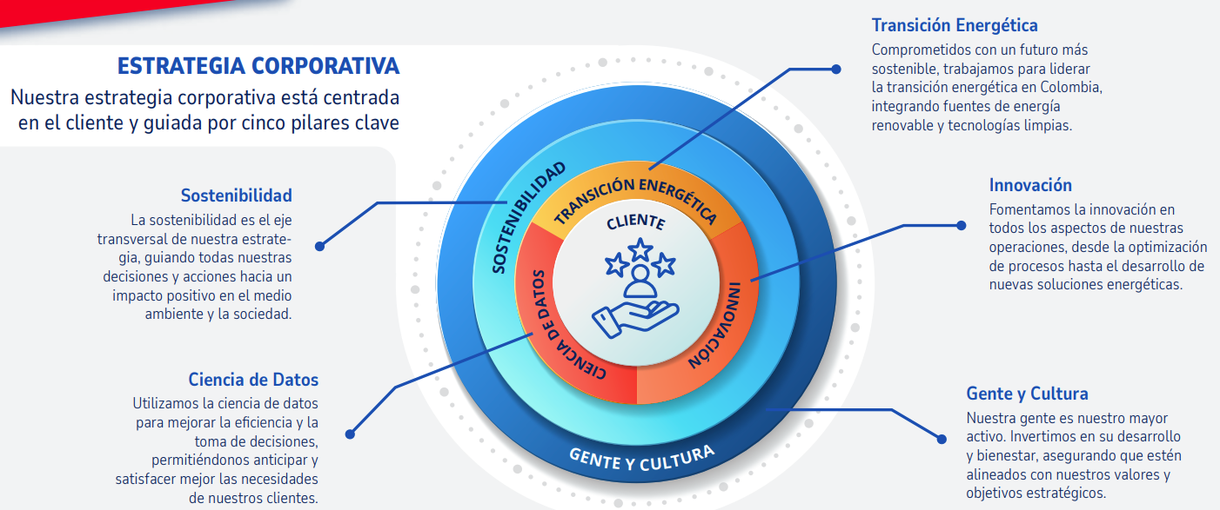
Fuente: Informe de Sostenibilidad 2023 Colgas

El proyecto se alinea con la estrategia corporativa que pone céntrica en el cliente, y se apalanca en los pilares de Ciencia de Datos, Innovación y Sostenibilidad.

Alcance de alto nivel del proyecto

Plan de implementación de una solución tecnológica que permita capturar los pedidos de los clientes por diferentes canales, desarrollar el algoritmo que habilite la asignación de reparto a la flota de distribución y hacer el tracking de entregas, con el objetivo de optimizar los tiempos y recursos buscando la fidelización y satisfacción de los clientes y la rentabilidad del negocio. Igualmente, diseñar el dashboard de indicadores para evaluar el desempeño que facilite la toma de decisiones y mejora continua.

Objetivo General del Proyecto

Diseñar y elaborar el plan de implementación de una herramienta tecnológica que reduzca la cantidad de entregas no exitosas, optimizando el uso de la flota y mejorando la experiencia de los clientes.

Objetivos Específicos del Proyecto

- Diseñar un modelo logístico optimizado para la distribución de cilindros de GLP.
- Implementar una herramienta tecnológica que permita la trazabilidad y control de las operaciones en tiempo real.
- Reducir los tiempos de entrega y las incidencias logísticas mediante la automatización de los procesos.
- Fortalecer la toma de decisiones mediante el uso de información consolidada en tableros de control (dashboard).
- Ofrecer a los clientes una experiencia digital más ágil y segura.

Interesados principales en el proyecto

Interesado | Actitud (partidario, opositor, neutral, líder)
Gerente General de la compañía (Sponsor) | Partidario
Gerente de Tecnología | Líder
Gerente de Logística | Líder
Clientes | Neutral
Gerente de Proyecto | Líder
Proveedor de Tecnología | Partidario
Usuario Claves | Partidario

Supuestos del proyecto

- Colaboración activa del personal operativo durante la fase de diagnóstico e implementación.
- Acceso a datos históricos completos y fiables de pedidos, entregas y costos logísticos.
- Aprobación y respaldo del presupuesto asignado por parte de la gerencia.
- Participación voluntaria de clientes en encuestas y pruebas de la plataforma digital.
- Capacidad técnica del proveedor tecnológico para adaptar la solución a los requisitos específicos del negocio.

Restricciones del Proyecto

- Presupuesto máximo estimado para la implementación.
- Tiempo máximo de implementación del desarrollo de la propuesta: 1 año.
- Limitaciones regulatorias en transporte y almacenamiento de GLP.
- Tiempo limitado para capacitación del personal.
- Dependencia de la conectividad en zonas rurales y remotas.
Cronograma de Hitos del Proyecto

Hito 1. Entrega del documento de diagnóstico
Hito 2. Aprobación del diseño logístico optimizado
Hito 3. Aprobación del Acta de Constitución
Hito 4. Aprobación de arquitectura
Hito 5. Plataforma backend operativa
Hito 6. Apps listas para piloto
Hito 7. Informe del piloto
Hito 8. Dashboard operativo
Hito 9. Cierre del proceso de capacitación
Hito 10. Acta de cierre administrativo
Hito 11. Cierre total del proyecto

Riesgos Iniciales

- Resistencia al cambio por parte del personal.
- Mala planificación presupuestal
- Falta de involucramiento del sponsor y/o dirección en el proyecto
- Falta de compromiso y dedicación del personal del equipo de proyecto
- Errores en la definición de los procesos operativos a implementar (procesos incompletos o no se cumplen en la práctica, muchas excepciones o desvíos).
- Inadecuada gestión de cambios en el alcance del proyecto
- Fallas de comunicación para la gestión de cambios en la relación con el proveedor
- Problemas con la integración y los sistemas internos (interfaces mal definidas técnica o funcional, incapacidad o falta de recursos, no hay prioridad para construirlas)

Aprobación
Patrocinador | Director del Proyecto
Nombre: | Nombre:
Cargo: Gerente de Logística | Autoridad: Jefe de Procesos Logísticos
Firma: | Firma:

